Ubuntu Small Business

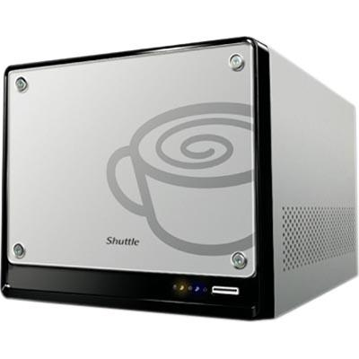
Server
Ubuntu Small Business Server, kan levereras med följande funktioner
- Filserver
- Webbserver
- Elektronisk post
- Kalenderserver
- Telefoni
- Fjärrskrivbord
- Brandvägg
- Backup

- Tyst: 28 db, nätt 280x190x170, Grön IT 30 – 55 W,
- 0,08 – 2TB disk, 0,5 – 2GB ram

Stationär klientdator
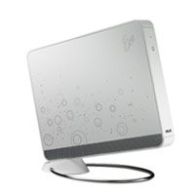
Ubuntu Small Business Client, kan leveras med följande funktioner
- Kontorssvit (Ordbehandling, kalkyl, presentation, elektronisk post, webb)
- Kalendersynkning mot mobiltelefon
- Grafik (Bildredigering, vektorgrafik)
- Projektplanering
- Backup-klient
- 223x178x17 mm, Grön IT ca 20W, tyst (26db), 1GB ram, 80 GB disk, Wifi, Blåtand, DVI, USB och SD-kort

Fältdator
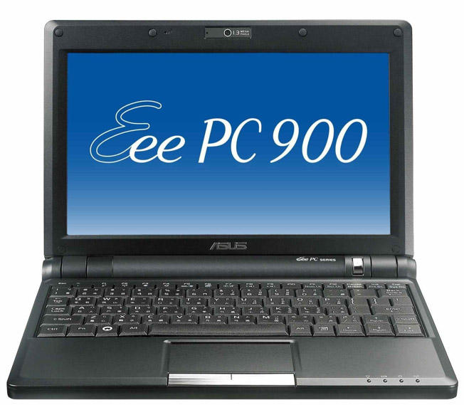
- Kontorssvit
- <1 Kg, 2 – 2,5 h batteri, 8,9” bildskärm 1024x600 pixlar, 16GB SSD, 1 GB ram, webbkamera, USB och SD-kort

Mobiltelefon
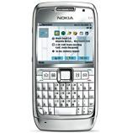
- 3G och IP-telefoni (växeln)
- E-post
- Webb
- Kalendersynkning

